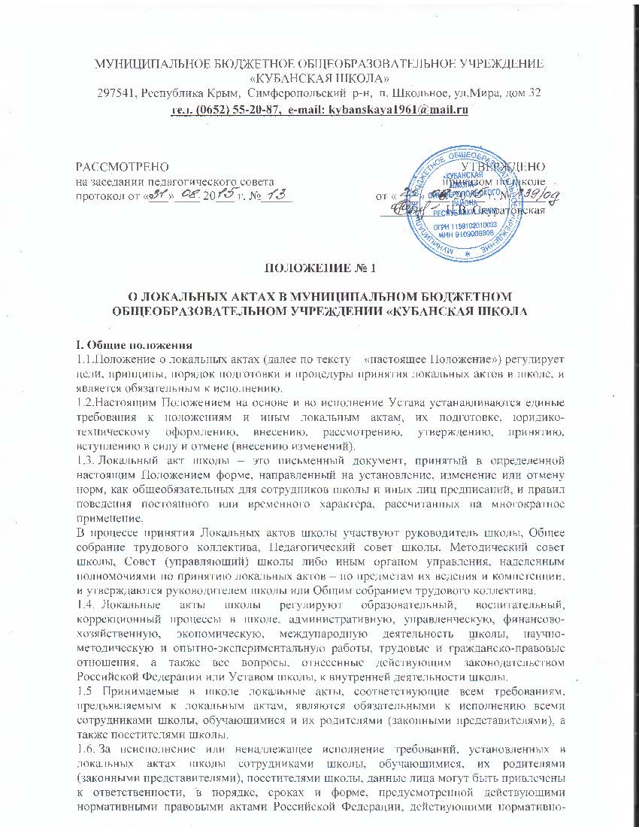

правовыми актами, Уставом школы, локальными актами школы, трудовым договором, коллективным договором.
1.7.Локальные акты школы принимаются исключительно в письменной форме, на государственном языке Российской Федерации и являются общедоступными.
1.8. Локальные акты школы не должны противоречить действующим законным и подзаконным нормативно-правовым актам Российской Федерации, законным и подзаконным нормативно-правовым актам РК, а также Уставу школы.
В случае, если принятый локальный акт противоречит (полностью или в части) действующим законным и подзаконным нормативно-правовым актам Российской Федерации, законным и подзаконным нормативно-правовым актам РК или Уставу школы, то он считается недействительным (полностью или в части) с момента принятия или вступления указанного локального акта в силу.
1.9. Локальные акты школы принимаются на основе принципов законности; уважения чести и достоинства человека; приоритета прав и свобод человека и гражданина; приоритета соблюдения прав обучающихся, сотрудников школы; профессионализма. Локальные акты школы действуют на основе принципа верховенства актов, обладающих более высокой юридической силой.
1.10. Локальные акты школы утрачивают силу (полностью или в отдельной части) в следующих случаях:
вступление в силу акта, признающего данный локальный акт утратившим силу;
вступление в силу локального акта большей юридической силы, нормы которого противоречат положениям данного локального акта;
признание судом или иным уполномоченным органом государственной власти локального акта школы противоречащим действующему законодательству.
1.11. Локальный акт школы, утративший силу, не подлежит исполнению.

II. Цели и задачи
2.1.Целями и задачами настоящего Положения являются:
- создание единой и согласованной системы локальных актов школы;
- обеспечение принципа законности в нормотворческой деятельности школы;
- совершенствование процесса подготовки, оформления, принятия и реализации локальных актов;
- предотвращение дублирования регулирования общественных и образовательных отношений в школе.

Ш. Виды локальных актов
3.1. В соответствии с Уставом, деятельность школы регламентируется следующими видами локальных актов: положения; решения; приказы; распоряжения; инструкции; должностные инструкции; должностные инструкции по охране труда; правила; функции; протоколы; акты; программы; планы; паспорта; перечни; методические рекомендации; требования; графики; режимы; расписания; циклограммы; договоры; коллективный договор. Представленный перечень видов локальных актов не является для школы исчерпывающим.
3.2. Локальные акты школы классифицированы:
а) на группы в соответствии с компетенцией школы:
- локальные акты организационно-распорядительного характера;
- локальные акты, регламентирующие вопросы организации образовательного процесса;
- локальные акты, содержащие нормы, регулирующие образовательные отношения;
- локальные акты, регламентирующие отношения работодателя с работниками и организацию учебно-методической работы;
- локальные акты, регламентирующие деятельность органов самоуправления школы;
- локальные акты, регламентирующие административную и финансово-хозяйственную деятельность;
- локальные акты, обеспечивающие ведение делопроизводства.
б) по критериям:
- по степени значимости: обязательные и необязательные;
- по сфере действия: общего характера и специального характера;
- по кругу лиц: распространяющиеся на всех работников школы и не распространяющиеся на всех работников школы;
- по способу принятия: принимаемые руководителем школы единолично и принимаемые с учетом мнения представительного органа участников образовательных отношений;
- по сроку действия: постоянного действия, бессрочные, с определенным сроком действия;
- по сроку хранения: постоянногохранения, 75 лет и иные, в соответствии с номенклатурой дел школы.

IV. Порядок подготовки локальных актов
В школе устанавливается следующий порядок подготовки локальных актов:
4.1. Инициатором подготовки локальных актов могут быть:
- Учредитель;
- Управление образования;
- администрация школы в лице её директора, заместителей директора;
- органы государственно-общественного управления школы;
- школьное подразделение;
- участники образовательных отношений.
Основанием для подготовки локального акта могут также являться изменения в законодательстве РФ (внесение изменений, издание новых нормативных правовых актов).
4.2. Проект локального акта готовится отдельным работником или группой работников по поручению директора школы на основании приказа, а также органом самоуправления школы, который выступил с соответствующей инициативой.
4.3. Подготовка локального акта включает в себя изучение законодательных и иных нормативных актов, локальных актов школы, регламентирующих те вопросы, которые предполагается отразить в проекте нового акта, и на этой основе выбор его вида, содержания и представление его в письменной форме.
4.4. Подготовка наиболее важных локальных актов (проектов решений собраний, педсоветов, органов самоуправления, приказов, положений, правил) должна основываться на результатах анализа основных сторон деятельности школы, тенденций её развития и сложившейся ситуации.
4.5. По вопросам приема на работу, переводов, увольнений, предоставления отпусков, поощрений или привлечения сотрудников к дисциплинарной или материальной ответственности издаются приказы, в соответствии с ТК РФ.
4.6.При необходимости локальный акт проходит процедуру согласования.
4.7.Сроки и порядок разработки проекта локального акта, порядок его согласования устанавливается локальным актом по ведению делопроизводства в школе.

V. Порядок принятия и утверждения локального акта
5.1.Локальный акт, прошедший процедуру согласования, подлежит принятию и утверждению директором школы в соответствии с Уставом.
5.1.Локальные акты школы могут приниматься директором, общим собранием трудового коллектива, педагогическим советом, Управляющим Советом школы, наделенным полномочиями по принятию локальных актов в соответствии с Уставом – по предметам их ведения и компетенции.
5.2.При принятии локальных актов, затрагивающих права обучающихся, учитывается мнение Совета старшеклассников, Родительского комитета школы.
5.3.Не подлежат применению локальные акты, ухудшающие положение работников по сравнению с трудовым законодательством, коллективным договором, соглашениями, а также локальные акты, принятые с нарушением порядка учета мнения представительного органа работников.
5.4. Прошедший процедуру принятия локальный акт утверждается директором школы. Процедура утверждения оформляется подписью и приказом директора школы.
5.5.Локальный акт вступает в силу с момента, указанного в нем, либо, в случае отсутствия такого указания, по истечении 7 календарных дней с даты принятия данного локального акта.
Датой принятия локального акта, требующего утверждения директором школы, является дата такого утверждения.
5.6. После утверждения локального акта проводится процедура ознакомления с ним участников образовательных отношений, на которых распространяются положения данного локального акта. Ознакомление с локальным актом оформляется в виде росписи ознакомляемых лиц с указанием даты на отдельном листе ознакомления.
5.7.Правила и инструкции принимаются руководителем школы по итогам рассмотрения проекта правил или инструкции представленного субъектом права нормотворческой инициативы.
Руководитель школы утверждает соответствующий всем требованиям локальный акт не позднее 45 календарных дней с даты рассмотрения проекта локального акта.
Правила и инструкции без утверждения их руководителем школы признаются не вступившими в силу, а их нормы не подлежат применению.
Датой принятия правил и инструкций является дата их утверждения руководителем школы.
Правила и инструкции не подлежат согласованию с органом управления (самоуправления) или юрисконсультом.
5.8.Постановления принимаются руководителем школы или полномочным на то органом управления (самоуправления), должностным лицом в пределах предоставленных ему полномочий.
Постановления не подлежат утверждению руководителем школы или согласованию.
Для принятия постановления не требуется создание его проекта.
5.9. Решение принимается руководителем школы или коллегиальным органом управления, по вопросам, отнесенным к их компетенции.
Решение не подлежит утверждению руководителем школы или согласованию.
Для принятия решения не требуется создание его проекта.
5.10. Приказы и распоряжения принимаются исключительно руководителем школы и не подлежат утверждению или согласованию.
Для принятия приказа или распоряжения не требуется создание их проектов.
5.11.Предписания и требования выносятся руководителем школы, его заместителями, работниками школы, в полномочия которых входит осуществление контроля и надзора, а также проведение ревизий и проверок, органами управления (самоуправления) школы.
Предписания и требования не подлежат согласованию и утверждению.
Для вынесения предписания или требования не требуется создание их проектов.
5.12.Заключение составляется работниками школы, осуществляющими контрольные и надзорные функции или проводящими проверки и ревизии, а также работниками из числа специалистов уполномоченным на его составление локальными нормативными актами школы.
Заключение не подлежит согласованию или утверждению и не требует создания проекта.
5.13.Протоколы и акты составляются уполномоченными на то локальными нормативными актами школы работниками, а также работниками школы, осуществляющими контрольные и надзорные функции или проводящими проверки и ревизии.
Протоколы и акты не подлежат согласованию или утверждению и не требуют создания проекта.
5.14.Методические рекомендации составляются органами управления (самоуправления), работниками, уполномоченными на составление методических рекомендаций, локальными нормативными актами школы, субъектами права нормотворческой инициативы, разработавшими локальный нормативный акт, разъясняемый методическими рекомендациями.
Методические рекомендации не подлежат согласованию, но могут быть утверждены руководителем школы или органом управления (самоуправления).
5.15. Положения принимаются руководителем школы или полномочным на то органом управления (самоуправления), должностным лицом в пределах предоставленных ему полномочий.
Положения подлежат утверждению руководителем школы и согласованию с органами управления ( самоуправления), чьи права затрагивает Положение.
Для принятия постановления не требуется создание его проекта.
5.16.Программы и планы принимаются руководителем школы или органом управления (самоуправления) в компетенцию которого входит принятие программ и планов.
5.1.Акт о признании локального акта, утратившим силу, принимается руководителем школы путем его подписания или утверждения, либо подписания и утверждения.
В случае, если признаваемый утратившим силу локальный акт был принят Общим собранием трудового коллектива школы, Советом трудового коллектива школы, Советом школы, Методическим советом школы, либо иным органом управления (самоуправления), наделенным полномочиями по принятию локальных актов, то акт о признании локального акта, утратившим силу, должен содержать визу согласования с органом, принимавшим утрачивающий силу локальный акт.
Акт о признании локального акта, утратившим силу, до подписания или утверждения его руководителем школы направляется в орган, принявший утрачивающий силу локальный акт. Орган, принявший утрачивающий силу локальный акт в течение 3 календарных дней с даты получения Акта о признании локального акта, утратившим силу, одобряет принятие данного акта.
После проведения процедуры согласования Акта о признании локального акта утратившим силу с органом, принявшим утрачивающий силу локальный акт, Акт о признании локального акта, утратившим силу, подписывается или утверждается, либо подписывается и утверждается руководителем школы.

VI. Оформление локального акта
6.1.Структура локального акта должна обеспечивать логическое развитие темы правового регулирования. Если требуется разъяснение целей и мотивов принятия локального акта, то в проекте дается вступительная часть – преамбула. Положения нормативного характера в преамбулу не включаются.
6.2.Нормативные предписания оформляются в виде пунктов, которые нумеруются арабскими цифрами с точкой и заголовков не имеют. Пункты могут подразделяться на подпункты, которые могут иметь буквенную или цифровую нумерацию.
6.3.Значительные по объему локальные акты могут делиться на главы, которые нумеруются римскими цифрами и имеют заголовки.
6.4.Если в локальном акте приводятся таблицы, графики, карты, схемы, то они оформляются в виде приложений, а соответствующие пункты акта должны иметь ссылки на эти приложения.
6.5.Локальный акт с приложениями должен иметь сквозную нумерацию страниц.
6.6. Локальный акт излагается на государственном языке РФ и должен соответствовать литературным нормам.
6.7.Структура локального акта должна быть логически обоснованной, отвечающей целям и задачам правового регулирования, а также обеспечивающей логическое развитие и правильное понимание данного локального акта.
6.8. В локальных актах даются определения вводимых юридических, технических и других специальных терминов, если они не являются общеизвестными и неупотребляемыми в законодательстве Российской Федерации и региональном законодательстве.
6.9.Не допускается переписывание с законов. При необходимости это делается в отсылочной форме.

VII. Основные требования к локальным актам
Локальные акты школы должны соответствовать следующим требованиям:
7.1. Положение
должно содержать следующие обязательные реквизиты: обозначение вида локального акта; его наименование, грифы: принято, утверждено, согласовано; регистрационный номер, текст, соответствующий его наименованию; отметку о наличии приложения и согласования.
7.2. Правила
должны содержать следующие обязательные реквизиты:обозначение вида локального акта; его наименование, грифы принятия и утверждения; текст, соответствующий его наименованию; отметку о наличии приложения, регистрационный номер.
7.3.Инструкции
должны содержать следующие обязательные реквизиты: обозначение вида локального акта; его наименование; грифы принятия и утверждения; текст, соответствующий его наименованию; отметку о наличии приложения; регистрационный номер.
7.4.Требования
должно содержать следующие обязательные реквизиты: обозначение вида локального акта, его наименование, место и дату принятия, текст, соответствующий его наименованию; должность, фамилию, инициалы и подпись лица, предъявляющего требования; оттиск печати.
7.5. Решения
должны содержать следующие обязательные реквизиты: обозначение вида локального акта; место и дату принятия, текст, должность, фамилию, инициалы и подпись лица, принявшего решение, оттиск печати.
7.6. Приказы и распоряжения директора школы должны содержать следующие обязательные реквизиты: обозначение вида локального акта и его наименование; место и дату принятия, регистрационный номер, текст, должность, фамилию, инициалы и подпись директора школы. Приказы и распоряжения выполняются на бланке школы.
7.7. Протоколы и акты
должны содержать следующие обязательные реквизиты: обозначение вида локального акта; место и дату принятия, номер; список присутствующих; текст, содержащий повестку дня, описание хода, порядка и процедуры совершаемых определенных (юридически значимых) действий либо отсутствие определенных фактов; должность, фамилию, инициалы и подпись лица (лиц), составивших или принимавших участие в составлении протокола или акта.
7.8. Перечень
должен содержать следующие обязательные реквизиты: обозначение вида локального акта; место и дату принятия, номер; текст, содержащий перечень документов, материальных ценностей, локальных актов, учебников, объектов, материалов и иной текст, соответствующий его наименованию; должность, фамилию, инициалы и подпись лица (лиц), составивших или принимавших участие в составлении перечня.
7.9. Методические рекомендации
должны содержать следующие обязательные реквизиты: обозначение вида локального акта, место и дату принятия, его наименование, текст, соответствующий его наименованию и содержащий указание на вид, наименование и дату принятия правил или инструкций, нормы которых разъясняются, конкретизируются или детализируются методическими рекомендациями; должность, фамилия, инициалы лица (лиц), составивших методические рекомендации.
7.10. Программы и планы
должны содержать следующие обязательные реквизиты: обозначение вида локального акта; место и дату принятия, наименование и текст локального акта, соответствующие его наименованию.
7.11. Должностная инструкция
Должностная инструкция работника должна содержать следующие разделы: общие положения; основные задачи, права, предоставляемые работнику и его обязанности; взаимодействия; ответственность за некачественное и несвоевременное выполнение (неисполнение) обязанностей, предусмотренных должностной инструкцией; требования к работнику.
При разработке должностных инструкций работников школа руководствуется Приказом Минздравсоцразвития РФ от 26 августа 2010 года № 761 «Об утверждении Единого квалификационного справочника должностей руководителей, специалистов и служащих, раздел «Квалификационные характеристики должностей работников образования».
7.12. Должностная инструкция по охране труда
Должностная инструкция по охране труда работника должна содержать следующие разделы: общие положения; основные задачи, права, предоставляемые работнику и его обязанности; взаимодействия; ответственность за некачественное и несвоевременное выполнение (неисполнение) обязанностей, предусмотренных должностной инструкцией по охране труда; требования к работнику.
7.13. Функции
должны содержать следующие обязательные реквизиты: обозначение вида локального акта; его наименование; грифы принятия и утверждения; текст, соответствующий их наименованию (функции, не входящие в круг должностных обязанностей, функции дежурного, ответственного и др.); отметку о наличии приложения; регистрационный номер.
7.14. Паспорта
должны содержать следующие обязательные реквизиты: обозначение вида локального акта; его наименование; грифы принятия и утверждения; текст, соответствующий его наименованию (паспорт безопасности дорожного движения, социальный паспорт школы, паспорт школьного автобуса и др.); отметку о наличии приложения; регистрационный номер.
7.15. Графики
должны содержать следующие обязательные реквизиты: обозначение вида локального акта; его наименование; грифы принятия и утверждения; текст, соответствующий его наименованию (графики работы, дежурства, выездов, контрольных работ и др.); отметку о наличии приложения; регистрационный номер.
7.16. Режимы
должны содержать следующие обязательные реквизиты: обозначение вида локального акта; его наименование; грифы принятия и утверждения; текст, соответствующий его наименованию (режим работы, режим дня и др.); отметку о наличии приложения; регистрационный номер.
7.17. Расписания
должны содержать следующие обязательные реквизиты: обозначение вида локального акта; его наименование; грифы принятия и утверждения; текст, соответствующий его наименованию (расписания занятий, дополнительного образования, внеурочной деятельности и др.); отметку о наличии приложения; регистрационный номер.
7.18. Циклограммы
должны содержать следующие обязательные реквизиты: обозначение вида локального акта; его наименование; грифы принятия и утверждения; текст, соответствующий его наименованию (циклограммы деятельности и др.); отметку о наличии приложения; регистрационный номер.
7.19. Договоры
должны содержать следующие обязательные реквизиты: обозначение вида локального акта; его наименование; текст, соответствующий его наименованию (в договоре между школой и родителями (законными представителями) несовершеннолетнего должны быть указаны основные характеристики образования, в том числе вид, уровень и (или) направленность образовательной программы (часть образовательной программы определенных уровня, вида и (или) направленности), форма обучения, срок освоения образовательной программы (продолжительность обучения); трудовой договор между работником и работодателем и др.); отметку о наличии приложения; регистрационный номер.
7.20. Коллективный договор
должен содержать следующие обязательные реквизиты: обозначение вида локального акта; его наименование, грифы: принято, утверждено, согласовано; регистрационный номер, текст, соответствующий его наименованию (договор между работодателем и коллективом работников);
отметку о наличии приложения и согласования.
7.21. При подготовке локальных актов, регулирующих социально-трудовые отношения (например, коллективный договор, правила внутреннего распорядка и др.) следует руководствоваться рекомендациями о них и ТК РФ.
7.22. Среди локальных актов школы высшую юридическую силу имеет Устав школы. Поэтому принимаемые в школе локальные акты не должны противоречить его Уставу.

VIII. Документация
8.1. Локальные акты проходят процедуру регистрации в специальном журнале.
8.2.Обязательной регистрации подлежат положения, правила, инструкции, приказы и распоряжения директора школы. Приказы и распоряжения регистрируются в Книге регистрации приказов и распоряжений.
8.3. Регистрацию локальных актов осуществляет ответственный за ведение делопроизводства согласно инструкции по делопроизводству в школе.
8.4. Регистрация положений, правил и инструкций осуществляется не позднее дня их утверждения директором школы, приказов и распоряжений директора школы — не позднее дня их издания.

IX. Порядок внесения изменения и дополнений в локальные акты
9.1. В действующие в школе локальные акты могут быть внесены изменения и дополнения.
9.2. Порядок внесения изменений и дополнений в локальные акты школы определяется в самих локальных актах. В остальных случаях изменения и дополнения осуществляются в следующем порядке:
9.2.1. внесение изменений и дополнений осуществляется в порядке, установленном в локальном нормативном акте, на основании которого вносятся изменения;
9.2.2. изменения и дополнения в локальные акты: положения принятые без согласования с органом управления (самоуправления), правила, инструкции, программы, планы, постановления, решения, приказы и распоряжения школы, вносятся путем издания приказа директора о внесении изменений или дополнений в локальный нормативный акт;
9.2.3. изменения и дополнения в положения, принятые после согласования с органом государственно-общественного управления (самоуправления), вносятся путем издания приказа директора школы о внесении изменений или дополнений в локальный акт с предварительным получением от него согласия.
9.3.Изменения и дополнения в локальный акт вступают в силу с даты, указанной в приказе о внесении изменений или дополнений в локальный нормативный акт, а в случае отсутствия указания в нем даты — по истечению 7 календарных дней с даты вступления приказа о внесении изменений или дополнений в локальный акт в силу.
9.4.Изменения и дополнения в предписания и требования, протоколы и акты, методические рекомендации, акты о признании локальных актов утратившими силу, не вносятся.

X. Ответственность
10.1. За неисполнение или ненадлежащее исполнение требований, установленных в локальных актах школы, сотрудники школы несут ответственность в соответствии с Уставом, трудовым кодексом Российской Федерации.
10.2. За неисполнение или ненадлежащее исполнение обязанностей, установленных данным Положением, работники школы, участвующие в разработке локальных актов школы, руководитель творческой группы несут ответственность в соответствии с действующим трудовым законодательством.

XI. Заключительные положения
11.1. Положение принимается на неопределенный срок.
11.2. Дополнения и изменения в Положение вносятся в соответствии с порядком, установленным данным Положением.
11.3. После принятия новой редакции, предыдущая редакция утрачивает силу.
11.4. Положение вступает в силу с даты его утверждения директором школы.
11.5. Положение издается в двух экземплярах, один из которых хранится в методическом кабинете заместителя директора по учебно-воспитательной работе, второй у секретаря директора школы.
11.6. Копия данного Положения размещается заместителем директора по УВР на сайте школы для всеобщего обозрения.
11.7. Копия данного Положения размещается заместителем директора по УВР в методическом кабинете педагогических работников.
11.8. Копию данного Положения обязаны иметь работники школы, заместители директора по УВР, ВР, заведующий хозяйственной частью, привлекаемые к разработке локальных нормативных актов школы.
11.9.Заместитель по УВР доводит до сведения всех работников школы Положение под роспись.
11.10. Заместитель по УВР осуществляет контроль исполнения данного Положения работниками школы и проводит необходимые мероприятия по исполнению данного Положения.
11.11. Вопросы, не урегулированные настоящим Положением, подлежат урегулированию в соответствии с действующим законодательством РФ, Уставом, и иными локальными нормативными актами школы.

Локальный акт действует до замены новым.

